程序特色：
大量采用Golang反射功能来解析url传入的参数，使得程序扩展变得十分容易，对控制器模块改动微乎其微，只需要在业务模块中增加对应的类与方法就可以实现URL功能扩展
路由模块代码：
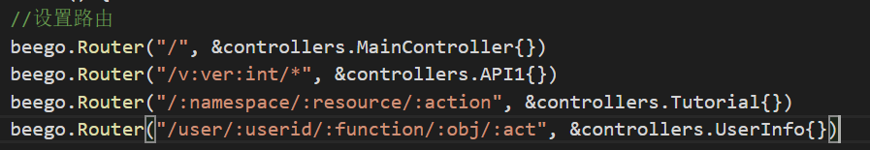
控制器模块代码：
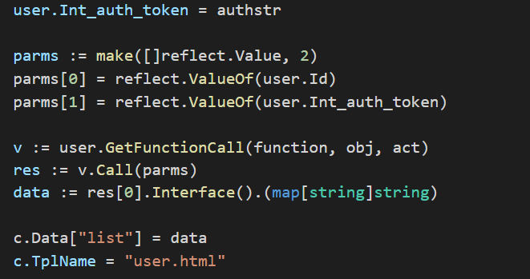
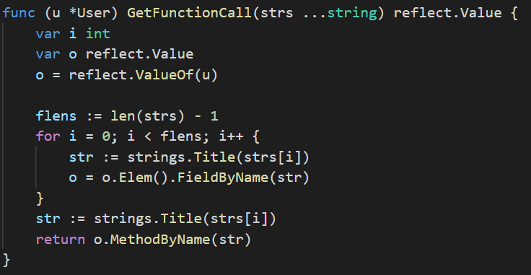
通过输入字符串反射对应模块以及方法：这样就可以使得路由配置变得更灵活、且增删新功能时对原有代码影响较小

同时项目还采用了查询API与数据库操作模块代码分离的思想。将数据库具体操作与对象方法分离，通过API的方式实现了数据库切换时对原有代码影响极小。
如果需要切换数据库，只需要如下图中更改NewStudent方法中的数据库名称即可完成数据库的切换
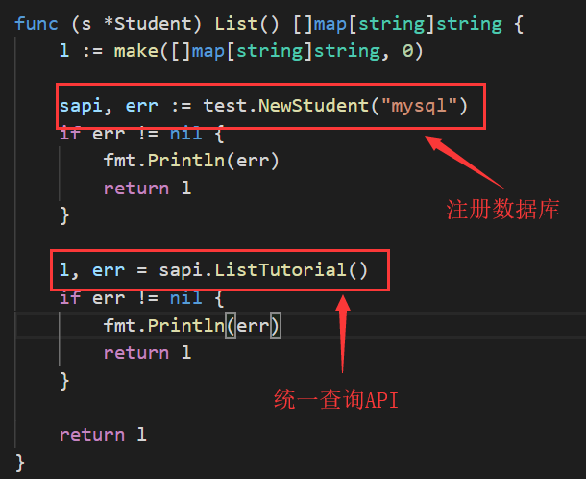

项目执行前准备：
1、安装golang编译环境
2、安装mysql数据库，并创建创建用户和test数据库
3、在test数据库中创建表student，并插入数据
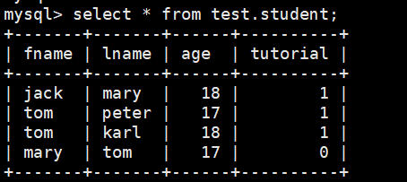
4、在test数据库中创建表user，并插入数据
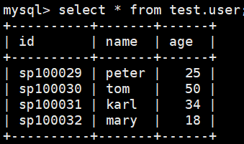
5、在test数据库中创建表int_auth_token_cache，并插入数据
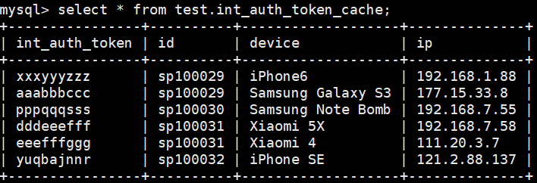
6、编译项目代码
7、修改配置文件server.config
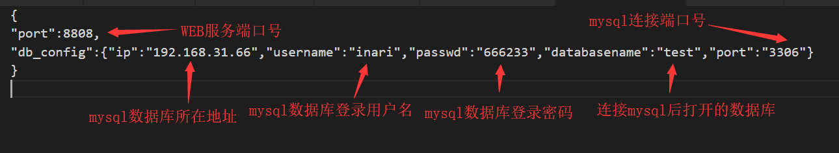

运行结果：
